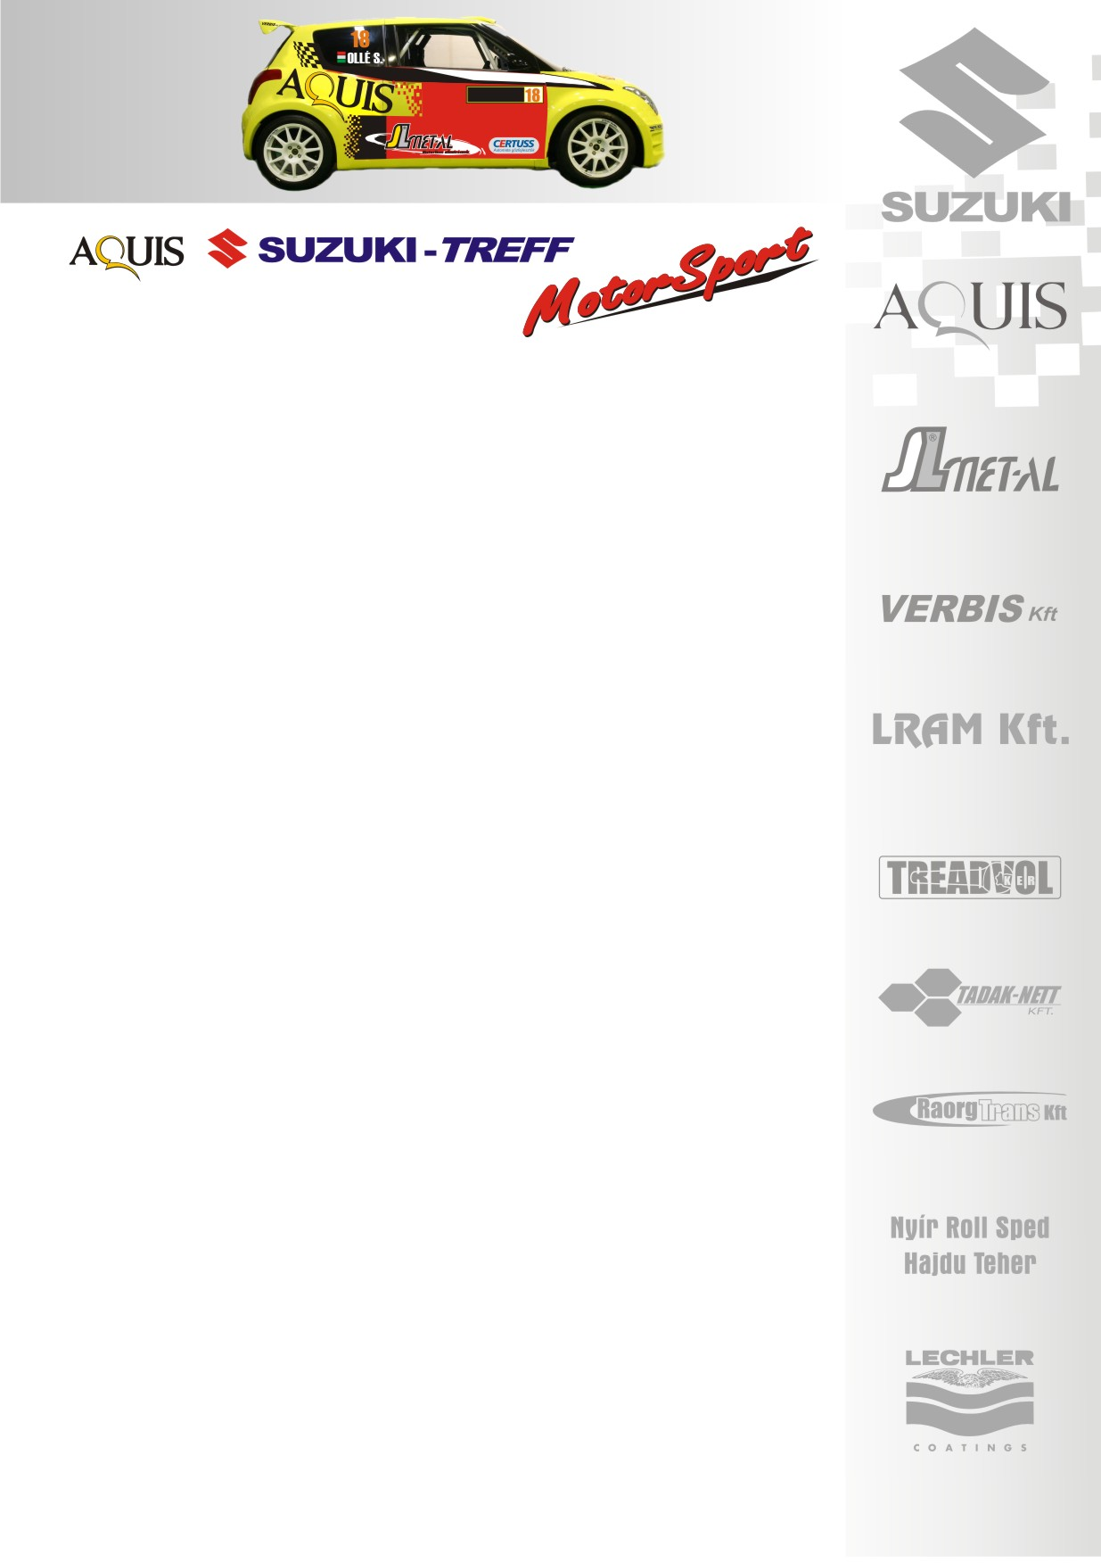

Újabb felhívás!

A Suzuki Team Hungary még mindig keres tehetséges pilótákat egy-két szabad Ignis Kupás autójára, a versenyzők továbbra is a gyári csapat támogatását élvezik!

Csak az évadnyitó futamon vagyunk túl, ezért bátran jelentkezhetnek, hiszen a bajnokságnak messze még a vége…

A jelentkezéseket az alábbi e-mail címre várjuk:
pappzsuzsa@ollesasa.hu

